# 基于Maple利用ADXL345速度仪的设计报告

3090103420 赵冰骞

1. **目标**

速度仪，或称为码表，一般是通过测量轮子的转动周期来计算运动的速度。该方法直接，测量误差小，但需要在轮子上安装相应的传感器，装置较复杂。还一种测量速度的方法是，通过测量运动的加速度，通过积分获得速度值。该方法无需在轮子上安装传感器，装置较简单，但由于通过加速度积分间接计算速度值，误差累积较大，需经常性进行速度值矫正。由于该方法的局限性，一般只用于一些无法直接测量速度的场合，比如潜艇。

本装置是在Maple板上，利用ADXL345三轴加速度传感器测物体运动的加速度，并间接测运动速度和路程。

ADXL345三轴加速度传感器是一款小巧、灵敏的加速度传感器，采用高分辨测试时，可以检测1°以内的角度变化，适合与移动设备的倾斜测量。

本装置的实验，主要来测试ADXL345传感器，及该测速方法的准确性、稳定性和可行性。

1. **详细设计**
2. 硬件实现

Maple r5一块，ADXL345三轴加速度传感器一个，HJ1602A LCD一块，9V干电池一个，面包板一块，面包线若干。

装置采用外接电源供电，便可在无需连接电脑的情况下使用。各器件在面包板上固定，通过面包线连接，方便测试实验。

1. ADXL345使用

ADXL345有SPI和I2C两种通信方式，这里采用4线SPI通信，Maple采用SPI的2号端口。ADXL345的CS为使能端，与Maple的31号端NSS连接；SCL为时钟信号端，与32号SCK端连接；SDO为数据输出端，与33号端MISO连接；SDA为数据输入端，与34号MOSI端连接。

ADXL345的数据输入输出先使能CS端，再输入目标寄存器地址及数据处理模式信息。若写入数据，再输入目标数据；若读取数据，输入N个字节任意数据，则返回N个字节数据。

使用ADXL345前，先对其进行设置。将0X2D电源模式寄存器的测量位置位，使用测量模式；将0X31数据格式寄存器赋为0X00，即使用±2g测量范围。

ADXL345加速度测量值有10位精度，以补码形式存放与2个8位寄存器中，所以3轴共需6个数据寄存器。为了保证数据的一致性，对6个寄存器进行连续读取，存入一个数组中。

数据转化时，只需将各轴的加速度数据乘以每LSB的g值，再乘以当地的重力加速度值，便为各轴上的加速度值。

1. 1602LCD液晶屏显示

1602LCD液晶屏可以采用4位或8位数据模式，这里采用4线数据模式。将11~14号的D4~D7端口分别与Maple的5~2号端口连接；Gnd接地；Vcc接5V电源端；Vo液晶显示偏压信号接地；RS数据/命令选择端接Maple9号断口；RW数据读写端接地；E使能端接Maple8号端口；BLA背光源正极接5V电源端；BLK背光源负极接地。

Maple IDE提供了LiquidCrystal库，可以直接调用其中的lcd.begin()进行行和列的设置，lcd.setCursor()设置当前显示位置，lcd.print()显示数据，lcd.clear()清屏。

1. 算法设计

由于ADXL345存在零点偏移，在测量前，先进行1s左右的预测量，消除零点偏移。ADXL345的加速度值中会始终包含一个重力加速度值，但其方向与传感器的方向关系不确定，无法有效地去除，只能保持装置的水平，将重力加速度集中作用于Z轴上，然后消除Z轴上的加速度值。

初始化各轴上的速度值，路程值，然后，开始正式测试。在SPI通信频率允许范围内，采取尽可能高的频率进行数据测试。本装置采用10ms测试周期。在每个周期内，将当前加速度值与前一周期的加速度值平均乘以周期，再累加到各轴的速度值上；将各轴速度值进行矢量合成速度值；将当前速度值与前一周期速度值进行平均乘以周期，再累加到路程值上。

将当前的速度值与路程值显示于液晶屏上

但当物体运动停止后，可能速度值未能恢复零。可以手动按键进行复零，减少误差积累。

1. **实物图**

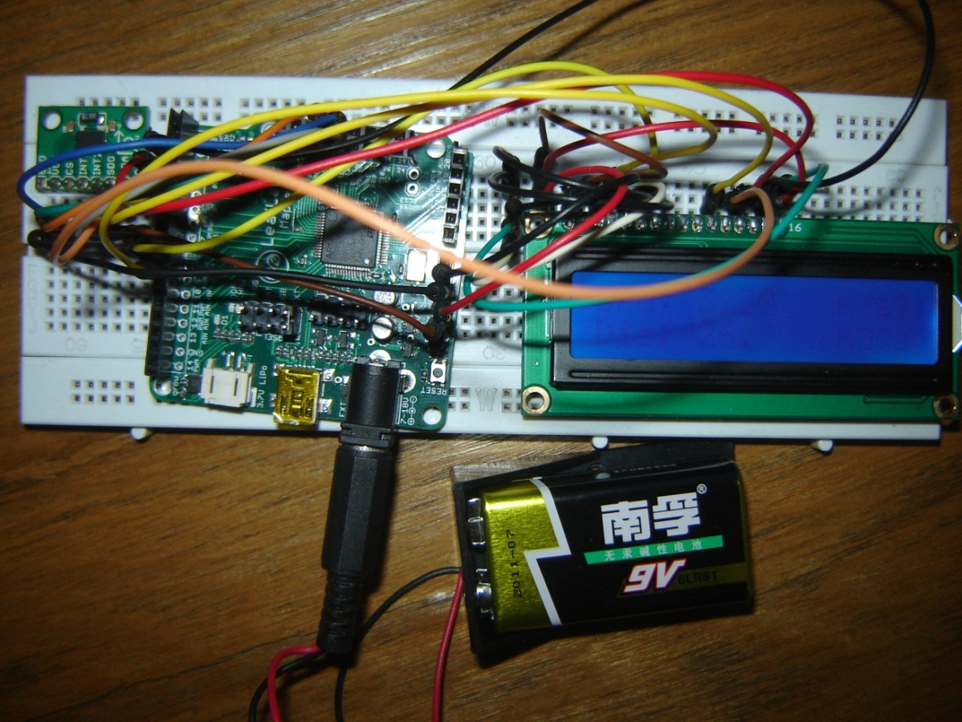

1. **使用手册**
2. 初始化：使用9V外接电池供电，并将跳线接到EXT上。保持装置水平，按Reset重启程序。保持装置静止1s左右，完成装置的初始化。
3. 运行：在使用过程中，尽量保持装置的水平。液晶屏实时显示当前速度值(m/s）及路程(m)。
4. 数据重置：有时运动静止后，速度值仍非零，可以手动按BUT将速度值归零。若要重新记录路程，可以按Reset重启程序。
5. **测试与分析**

测试中存在的问题：

1. 将装置静置，数值仍会增长。

分析：

ADXL345的测量值会有一定的波动范围，导致速度值和路程值的改变。

1. 运动一段距离后静止，速度值仍非零。

分析：

速度值累加存在误差，导致加速、减速后速度值未能恢复到零。

1. 物体未运动，只是将装置倾斜，速度值也会改变。

分析：

ADXL345对加速度值改变非常敏感。当装置倾斜后，其重力加速度值不单作用于Z轴上，造成其他轴上的加速度值改变，引起速度值改变。

1. 装置虽能显示出改变的速度值和路程，但和实际值有较大误差。

分析：

加速度值测量精度、频率有限，同时存在测量值波动、重力加速度影响，这些误差因素累加多次后，速度值和路程和实际值有了较大差距。

1. **总结**

使用SPI可以很方便地进行传感器和Maple板间的通信，数据可靠。液晶屏的显示通过LiquidCrystal库也可以方便地实现。

但由于ADXL345的精度、数据波动、重力加速度、测量频率等因素的影响，本装置的实验结果不够理想，实用性不好。本测速方法对加速度传感器要求较高，并要进行一定频率的误差校正，可行性不是很高。